Ovăzul – Avena sativa L.

1. Importanţa furajeră

Particularităţile agrobiologice şi importanţa ovăzului au determinat răspândirea cultivării acestei specii în zonele cu climat mai umed şi răcoros, de pe toate continentele. În ţara noastră, în ultimii ani, ovăzul este cereala păioasă de primăvară cea mai cultivată, suprafaţa fiind în jur de 100 000 ha.
Valoarea economică şi furajeră a ovăzului este dată de următoarele însuşiri:
● sub formă de boabe, ovăzul este un furaj concentrat foarte important în hrana animalelor, mai ales în alimentaţia cabalinelor, a tineretului şi a celor de reproducţie;
● boabele de ovăz au un conţinut relativ ridicat în proteine (10-17%), în extractive neazotate (54-62%), în grăsimi (4,3-6,9%), iar valoarea nutritivă a unui kg de ovăz este de 1 UN;
● pentru producţia de masă verde sau fân se cultivă în amestec cu mazărea sau măzărichea de primăvară, formând borceagurile de primăvară;
● paiele şi pleava de ovăz au valoare furajeră mai mare decât a celor de grâu şi secară (100 kg de paie are 38 UN);
● în hrana oamenilor, ovăzul se utilizează sub formă de grişuri, fulgi de ovăz, făină, mai ales în alimentaţia copiilor şi a celor cu regim dietetic;
● în regiunile colinare ovăzul se foloseşte ca plantă protectoare pentru trifoiul roşu.

2. Însuşiri morfologice şi fiziologice

Dintre cerealele păioase (grâu, orz, secară), ovăzul are cel mai dezvoltat sistem radicular şi o mare capacitate de valorificare a elementelor nutritive din compuşii grei solubili ai solului.
Aparatul vegetativ este format din tulpini cu înălţime de 80-120 cm, formate din 5-8 internoduri, cu ligula bine dezvoltată şi fără urechiuşe.
Inflorescenţa este de tip panicul, cu 3-9 etaje de ramificaţii. Spiculeţele sunt formate din 2-3 flori, acoperite cu glume mari, din care a treia, de regulă, este sterilă.
Fructul este o cariopsă, care, la maturitate, rămâne îmbrăcat în palee, fără a fi concrescută cu bobul ca în cazul orzului.

3. Sistematică şi soiuri

Ovăzul aparţine genului Avena, care cuprinde mai multe specii (Avena strigosa Schrech – ovăzul nisipurilor, Avena barbata Pott. – ovăzul sălbatic bărbos, A. Ludiviciana Gill. et. Magne., Avena byzantina Thell., Avena fatua L. – odosul) din care importanţă agronomică are Avena sativa L., răspândită pe toate continentele.
Soiurile de ovăz cultivate în ţara noastră sunt: Cary, Mureş, Someşan.

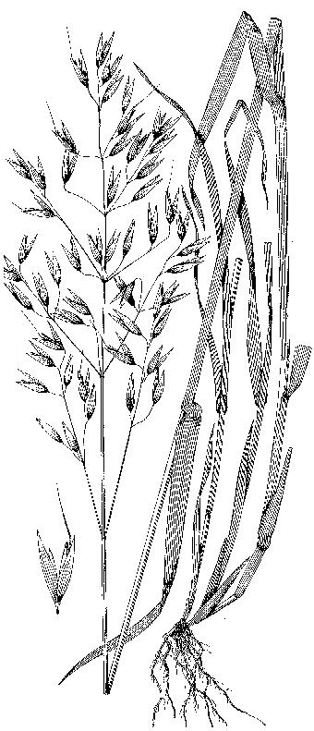
Ovăzul – Avena stiva L.

4. Cerinţele faţă de factorii de vegetaţie.

Temperatura minimă de germinaţie a boabelor este de 2-3 ⁰C, ovăzul având cerinţe moderate faţă de căldură, dar mult mai ridicate decât la orz. Ovăzul de toamnă nu rezistă la temperaturi mai mici de –10 ⁰C în timpul iernii, ceea ce determină o arie restrânsă de cultură a acestor forme.
Cerinţele faţă de umiditate sunt ridicate, coeficientul de transpiraţie fiind de cca 500. aceasta face ca în verile secetoase, ovăzul să sufere mai mult decât alte specii de cereale păioase.
Faţă de sol ovăzul are cerinţe reduse, aceasta datorită sistemului radicular bine dezvoltat. Cele mai bune rezultate se obţin pe solurile lutoase şi luto-nisipoase, cu ph-ul de 5,5-6,8, cum sunt cernoziomurile sau brun-roşcate de pădure. De asemenea, ovăzul realizează producţii bune şi pe solurile argilo-iluviale acide.

5. Zonele de cultivare
Zonele cele mai favorabile pentru cultura ovăzului sunt: Podişul Transilvaniei, Câmpia de Vest, Podişul Getic şi depresiunea Jijiei.

6. Tehnologia de cultivare
Rotaţia
Ovăzul valorifică foarte bine substanţele nutritive rămase în sol de la plantele premergătoare fertilizate puternic cu îngrăşăminte organice şi chimice. De aceea cele mai bune premergătoare sunt: porumbul, floarea soarelui, leguminoasele pentru boabe.
Ne se cultivă pe terenurile tratate cuerbicide triazinice, după el însuşi şi după sfecla de zahăr sau furajeră, din cauza unor dăunători comuni (nematozi).
Lucrările solului
Arătura se efectuează spre sfârşitul toamnei cu pluguri în agregat cu grapele stelate, la adâncimea de 22-25 cm.
Înaintea semănatului, primăvara, patul germinativ se pregăteşte cu grapa cu colţi reglabili, iar în perioadele de secetă cu combinatorul.

Fertilizarea
Pentru realizarea a 1000 kg boabe, ovăzul consumă cca. 30 kg N, 7 kg P, 30 kg K, 6 kg Ca, mai mult decât la grâu.
Dozele de îngrăşăminte chimice recomandate: N₉₀₋₁₂₀ P₆₀, iar pe solurile podzolice şi K₅₀₋₆₀.
Gunoiul de grajd se aplică numai la plante premergătoare.

Sămânţa şi semănatul
Valoarea calitativă a seminţelor: germinaţia minimă 90%, iar puritatea minimă 97%.
Tratamente la sămânţă pentru a preveni atacul de tăciune zburător şi tăciune îmbrăcat, cu: Vitavax 200FF (300 ml/100 kg sămânţă), Criptodin (200 g/100 kg) sau cu Formalină 40 CS (350 ml/100 l apă/1 tonă sămânţă).
Epoca de semănat: primăvara foarte timpuriu, în prima urgenţă, când temperatura solului este de 2-3 ⁰C.
Distanţa de semănat este de 12,5 cm între rânduri, iar adâncimea de semănat de 3-4 cm.
Norma de semănat: 140-160 kg/ha.
Densitatea: 400-450 boabe germinabile/m².

Lucrări de întreţinere
În primăverile secetoase se recomandă tăvălugirea terenului, imediat după semănat.
Combaterea integrată a buruienilor se realizează prin respectarea tuturor lucrărilor agrotehnice (rotaţie, fertilizare. Lucrările solului) şi prin aplicarea unor erbicide:
- în cazul buruienilor rezistente la 2,4 – D (Setaria sp., Fumaria sp., Papaver sp., Matricaria sp.) se poate aplică unul din produsele: Icedin forte (2 l/ha), Logran D (1,5 l/ha), Oltisan extra (1 l/ha), în intervalul încheierea înfrăţitului – apariţia primului nod, când temperatura minimă a aerului este de 8-10 ⁰C;
- în cazul unor buruieni senibile la 2,4 – D, se vor putea folosi erbicidele: SDMA (1,5-2 l/ha), Dicotex (2-3 l/ha), aplicat când ovăzul este înfrăţit, iar temperatura aerului este de cel puţin 15 ⁰C;
- combaterea gândacului ovăzului (Lema melanopa L.) se tratează, parţial sau pe întreaga solă, cu unul din insecticidele: Sinoratox 35 (2-3 l/ha), Onefon 80 (1 kg/ha), Carbetox (3 l/ha), sau prăfuiri cu Lindatox 3 sau PEB + Lindan, în doză de 20-25 kg/ha.

Recoltarea
Recoltarea pentru boabe se face la începutul maturării depline, deoarece ovăzul se scutură puternic, înregistrându-se pierderi mari de recoltă. Se recomandă, pentru evitarea pierderilor, recoltarea cu combina în orele de dimineaţă, când plantele sunt cu rouă.
Cultura de ovăz destinată producerii de masă verde se recoltează cu cositoarele sau vindroverele în faza de burduf, până la apariţia paniculului, iar pentru fân, la începutul înfloririi.

Producţii potenţiale
Producţiile de ovăz variază mult, în funcţie de condiţiile de cultivare, între 1500-2500 kg/ha boabe. Raportul boabe : paie este de 1:2.

